1. Git的安装

Git下载网址：<https://git-scm.com/downloads>

MarkDown编辑器（Typora）：https://www.typora.io/

2. Git的原理和作用

|  |  |  |  |  |
| --- | --- | --- | --- | --- |
| 时间 | 内容 | 信息 | …… |  |
| 9：00 | word1 | 修改了第四段…… | …… |  |
| 10：00 |  |  |  |  |
|  |  |  |  |  |

① 工作区

你的当前文件夹

② 暂存区

见下方的stage

③ 版本库

在黑板上画出：

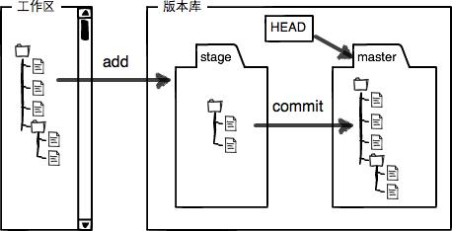

解释master、HEAD的含义

在往Git版本库中添加东西时，分两步：

（1）将工作区的文件提交到暂存区

（2）将暂存区的状态保存到版本库中

可以使用“git status”查看目前工作区、暂存区的状态

LS

3. Add与Commit指令

① 找到一个合适的地方新建一个空的文件夹（Win下尽量不含中文）

演示一个错误的操作，使用默认的“新建文件夹”，然后换一个合法的目录

② 进入文件夹，右键，打开Git Bash

插话：什么是Git Bash？Git Bash界面的各个要素的含义？

展示隐藏文件夹中的“.git”文件夹

hooks（钩）：存放一些shell脚本

Info/exclude：存放仓库的一些信息

objects：存放所有的git对象

refs/heads：保存当前最新的一次提交的哈希值

config：git仓库的配置文件

description：仓库的描述信息

HEAD：映射到ref引用，能够找到下一次commit的前一次哈希值

③ 新建一个README文件，将后缀改为md格式

写入文本：Welcome to Wuhan University.

④ Add指令：git add README.md或git add .

（解释指令的各个组成部分和“.”的含义）

⑤ Commit指令：git commit -m “add a readme file”

-m：表示添加一个参数，参数内容跟在-m后面，用引号括起来

⑥ 将文本改为“Welcome to WHU iOS Club”，重复一遍

4. 版本控制

① Log指令查看提交记录：git log

② Log指令简化：git log --pretty=oneline

一行输出一个版本号

③ 回退到当前版本的上一个版本

git reset --hard HEAD^

HEAD：当前的版本

^、^^：每个^代表往上一个版本

--hard：将工作区的内容也进行修改，否则只修改暂存区

④ 查看README文件

⑤ 再次使用git log查看版本库

⑥ 回退到原来最新的版本

git reset --hard [版本号]

查看每次的命令记录以找回原来最新的版本号：git reflog

⑦ 画一个版本库及指针的总结图

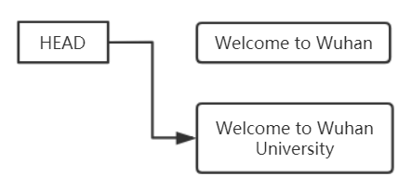

5. 远程仓库

① 登录：<https://github.com/>

② Sign up注册自己的账户

③ 登录之后，在右上角的“+”号选择New repository，创建仓库

④ 填写必要信息

⑤ 按照提示，将本地的仓库与远程仓库进行链接

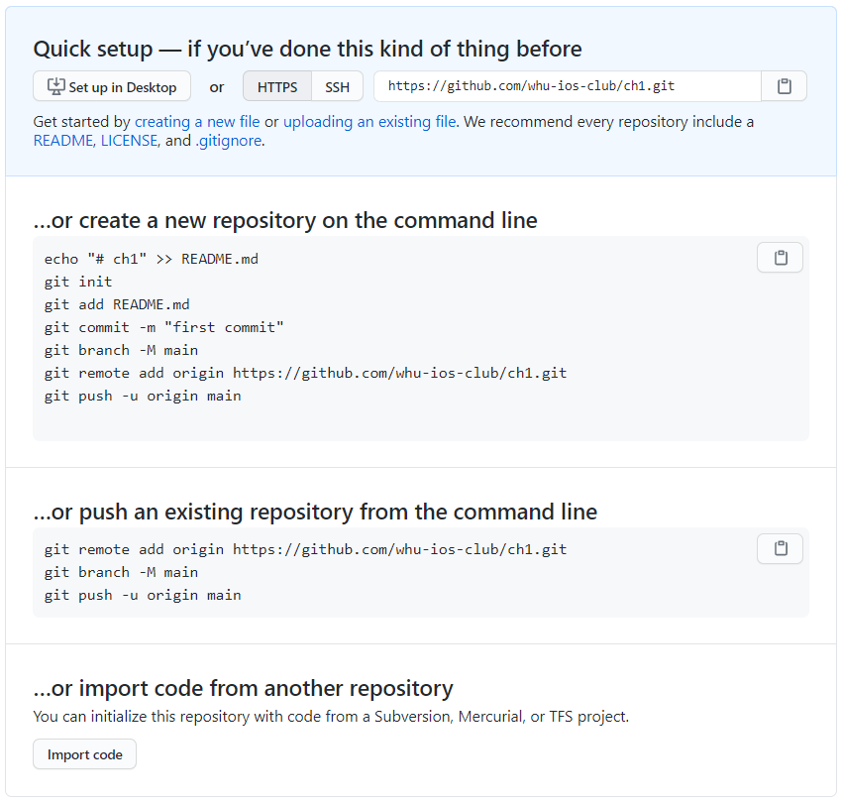

各个命令的含义：

前三略（课上作简单回顾）

git branch -M master

git remote add origin https://github.com/Photooon/ch01.git

git push -u origin master

Git在没有配置用户名的情况下，应该会出现要求登录的窗体。

Git全局配置的方法：

https://blog.csdn.net/weixin_41287260/article/details/90111027

⑥ 在本地创建一个空目录，克隆仓库

git clone <https://github.com/Photooon/ch01.git>

⑦ 修改README.md并提交到远程仓库

⑧ 打开网页查看是否成功提交

⑨ 返回最开始的仓库，拉取更新

git pull origin master

master的含义：拉取远程主分支的代码

6. 修改/删除仓库

本地：删除.git文件夹

远程：进入Settings进行权限修改、删除

7. 分支控制、多人合作（自学）

参考资料：<https://www.liaoxuefeng.com/wiki/896043488029600>

8.其他

Markdown基本语法（自学）

信息检索方法：

百度的使用：检索错误的关键信息，去除你的项目相关内容

谷歌、StackOverflow

武汉大学图书馆开设的公选课：信息素养与实践

作业：

① 创建自己的Github账号，下载好Git

② 在本地创建自己的仓库，名称是iOS_Repo

③ 添加一个README.md文件描述仓库

③ 在Github上创建仓库并将本地仓库推送上去

注：实再上不去Github可以使用码云（Gitee）